ПОСТАНОВКА ОЧИСТИТЕЛЬНОЙ КЛИЗМЫ
Достигаемые результаты и их оценка: У пациента происходит освобождение нижнего отдела толстого кишечника от каловых масс.
Показания:
- Запор
- Перед родами и операциями
- Перед рентгенологическими исследованиями органов брюшной полости
- Перед эндоскопическими исследованиями кишечника
Противопоказания:
- Кровотечения из ЖКТ
- Экстренные операции
- Острые воспалительные и язвенные процессы толстой кишки или заднего прохода
- Злокачественные новообразования
- Первые дни после операции
- Боли в животе неустановленной этиологии
- Трещины в области заднего прохода
- Выпадения прямой кишки
- Массивные отеки
Оснащение:

- Кружка Эсмарха
- Соединительная трубка
- Зажим
- Ректальный наконечник стерильный
- Водный термометр
- Судно (при необходимости)
- Перчатки нестерильные
- Фартук клеенчатый

- Клеенка
- Штатив
- Таз
- Пеленка
- Емкость для утилизации и дезинфекции
- Шпатель
- Ширма (при необходимости)

I Подготовка к процедуре:
1) Идентифицировать пациента, представиться, объяснить ход и цель процедуры. Убедиться в наличии у пациента добровольного информированного согласия на предстоящую процедуру.
2) Обработать руки гигиеническим способом, осушить.
3) Надеть фартук и перчатки.
4) Собрать систему, подсоединить к ней наконечник, закрыть систему зажимом.
5) Налить в кружку Эсмарха рекомендуемый объем воды определенной температуры.
6) Заполнить систему водой.
7) Подвесить кружку Эсмарха на подставку высотой 75 - 100 см, открыть вентиль, слить немного воды через наконечник, вентиль закрыть.
8) Смазать наконечник вазелином.
II Выполнение процедуры:
1) Уложить пациента на левый бок на кушетку, покрытую клеенкой, свисающей в таз. Ноги пациента должны быть согнуты в коленях и слегка подведены к животу.
2) Выпустить воздух из системы.
3) Развести одной рукой ягодицы пациента.
4) Ввести другой рукой наконечник в прямую кишку, проводя первые 3 - 4 см по направлению к пупку, затем параллельно позвоночнику, всего на 8-10 см
5) Открыть вентиль (зажим) и отрегулировать поступление жидкости в кишечник.
6) Попросить пациента расслабиться и медленно подышать животом.
7) Закрыть вентиль после введения жидкости и осторожно извлечь наконечник.
III Окончание процедуры:
1) Предложить пациенту задержать воду в кишечнике на 5 - 10 мин.
2) Проводить пациента в туалетную комнату.
3) Разобрать систему, наконечник, кружку Эсмарха и клеенку подвергнуть дезинфекции.
4) При необходимости подмыть пациента.
5) Снять перчатки, опустить их в емкость для дезинфекции.
6) Обработать руки гигиеническим способом, осушить.
7) Уточнить у пациента его самочувствие.
8) Сделать соответствующую запись о результатах процедуры в медицинской документации
!!! Дополнительные сведения об особенностях выполнения методики:
Процедура проводится в отдельном помещении (клизменной).
Если процедура проводится в палате, то необходимо оградить пациента ширмой и обеспечить ему условия комфорта.
Глубина введения наконечника в прямую кишку зависит от возраста и варьирует от 2 - 3 см новорожденному до 10 - 12 см взрослому.
Объем жидкости для единовременного введения также зависит от возраста и варьирует от 100 мл новорожденному до 1200 - 1500 мл взрослому.
При жалобе пациента на боль спастического характера нужно прекратить процедуру, пока боль не утихнет.
Температура воды для постановки клизмы:
- при атонических запорах - 16 °C - 20 °C
- при спастических запорах - 37 °C - 38 °C
- в остальных случаях - 23 °C - 25 °C

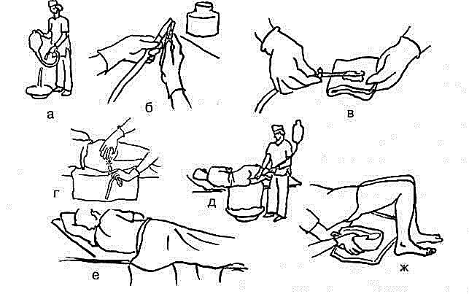

Рис. Алгоритм выполнения очистительной клизмы

ПОСТАНОВКА ГИПЕРТОНИЧЕСКОЙ КЛИЗМЫ
Достигаемые результаты и их оценка: усиление перистальтики кишечника и вызвать обильную трассудацию жидкости в просвет кишечника.
Показания:
- Задержка стула, если неэффективна или противопоказана очистительная клизма
- Массивные отеки разного происхождения
- Атонический запор
Противопоказания: см. противопоказания очистительная клизма
Оснащение:

- Грушевидный баллончик
- Газоотводная трубка
- Судно (при необходимости)
- Перчатки нестерильные
- Фартук клеенчатый
- Клеенка

- Пеленка
- Емкость для утилизации и дезинфекции
- Шпатель, вазелин
- Ширма (при необходимости)
- Лекарственные препараты по назначению врача

I Подготовка к процедуре:
1) Идентифицировать пациента, представиться, объяснить ход и цель процедуры. Убедиться в наличии у пациента добровольного информированного согласия на предстоящую процедуру. В случае отсутствия такового уточнить дальнейшие действия у врача.
2) Обработать руки гигиеническим способом, осушить.
3) Надеть фартук и перчатки.
4) Подогреть флакон с лекарственным средством на водяной бане до 38°С
5) Набрать в грушевидный баллончик 50-100 мл подогретого раствора.
II Выполнение процедуры:

1) Уложить пациента на левый бок на кушетку, покрытую клеенкой, пеленкой.Ноги пациента должны быть согнуты в коленях и слегка подведены к животу.
2) Развести одной рукой ягодицы пациента.
3) Смазать вазелином газоотводную трубку и ввести на глубину 10-15 см
5) Выпустить воздух, присоединить к трубке баллончик и медленно ввести лекарственный раствор.
6) Отсоединить, не разжимая, баллончик от газоотводной трубки, затем осторожно извлечь ее.
III Окончание процедуры:
1) Поместить использованные предметы в контейнер для медицинских отходов для дезинфекции.
2) Напомнить пациенту, задержать раствор в кишечнике на 20 - 30 мин.
3) Наблюдать за состоянием пациента, при появлении позывов – подать судно или сопроводить в туалет.
4) При необходимости подмыть пациента.
5) Снять перчатки, опустить их в емкость для дезинфекции.
6) Обработать руки гигиеническим способом, осушить.
7) Уточнить у пациента его самочувствие.
8) Сделать соответствующую запись о результатах процедуры в медицинской документации
ПОСТАНОВКА МАСЛЯНОЙ КЛИЗМЫ
Достигаемые результаты и их оценка: очищение отдела толстого кишечника с лечебной целью
Показания:
- При неэффективности или противопоказании очистительной клизмы
- В первые дни после операции на органах брюшной полости
- После родов
- Спастический запор
Противопоказания: см. противопоказания очистительная клизма
Оснащение:

- Грушевидный баллончик
- Газоотводная трубка
- Судно (при необходимости)
- Перчатки нестерильные
- Фартук клеенчатый
- Клеенка

- Пеленка
- Емкость для утилизации и дезинфекции
- Шпатель, вазелин
- Ширма (при необходимости)
- Масляный раствор по назначению врача

I Подготовка к процедуре:
1) Идентифицировать пациента, представиться, объяснить ход и цель процедуры. Убедиться в наличии у пациента добровольного информированного согласия на предстоящую процедуру. В случае отсутствия такового уточнить дальнейшие действия у врача.
2) Обработать руки гигиеническим способом, осушить.
3) Надеть фартук и перчатки.
4) Подогреть флакон с масляным раствором на водяной бане до 38°С
5) Набрать в грушевидный баллончик 100-200 мл подогретого масляного раствора
II Выполнение процедуры:
1) Уложить пациента на левый бок на кушетку, покрытую клеенкой, пеленкой. Ноги пациента должны быть согнуты в коленях и слегка подведены к животу.
2) Развести одной рукой ягодицы пациента.
3) Смазать вазелином газоотводную трубку и вести на глубину 10-15 см
5) Выпустить воздух, присоединить к трубке баллончик и медленно ввести теплый масляный раствор.
6) Отсоединить, не разжимая, баллончик от газоотводной трубки, затем осторожно извлечь ее.
7) Вытереть пациенту область ануса стерильной салфеткой, поместить в контейнер для медицинских отходов для дезинфекции.
III Окончание процедуры:
1) Поместить использованные предметы в контейнер для медицинских отходов для дезинфекции.
2) Помочь пациенту занять удобной положение в постели.
3) Напомнить пациенту, задержать раствор в кишечнике на 6-10 часов.
4) Снять перчатки, опустить их в емкость для дезинфекции.
5) Обработать руки гигиеническим способом, осушить.
6) Уточнить у пациента его самочувствие.
7) Сделать соответствующую запись о результатах процедуры в медицинской документации
!!! ВАЖНОЕ УСЛОВИЕ: после постановки масляной клизмы пациент должен лежать несколько часов, поэтому масляную клизму лучше ставить на ночь.
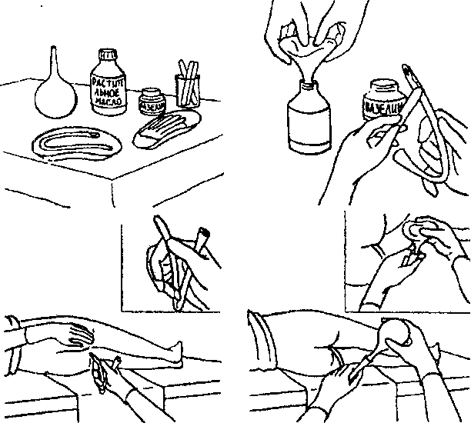

Рис. Масляная клизма

ПОСТАНОВКА СИФОННОЙ КЛИЗМЫ
Достигаемые результаты и их оценка: добиться эффективного очищения кишечника от каловых масс и газов.
Показания:
- Отсутствие эффекта от очистительной клизмы
- Выведение из кишечника ядовитых веществ
- Подозрение на кишечную непроходимость
Противопоказания: см. противопоказания очистительная клизма
Оснащение:

- Резиновый зонд
- Воронка емкостью 1 л
- Водный термометр
- Судно (при необходимости)
- Перчатки нестерильные
- Фартук клеенчатый
- Емкость для промывных вод
- Емкость с водой Т=37°С V=10-12 л
- Клеенка
- Пеленка
- Емкость для утилизации и дезинфекции
- Шпатель
- Ширма (при необходимости)

1Подготовка к процедуре:
1) Идентифицировать пациента, представиться, объяснить ход и цель процедуры. Убедиться в наличии у пациента добровольного информированного согласия на предстоящую процедуру. В случае отсутствия такового уточнить дальнейшие действия у врача.
2) Обработать руки гигиеническим способом, осушить.
3) Надеть фартук и перчатки.
II Выполнение процедуры:
1) Уложить пациента на левый бок на кушетку, покрытую клеенкой, свисающей в таз. Ноги пациента должны быть согнуты в коленях и слегка подведены к животу.
2) Развести одной рукой ягодицы пациента
3) Смазать конец зонда вазелином и осторожно ввести вращательными движениями зонд в анальное отверстие на глубины до 30-40 см.
4) Присоединить воронку.
5) Опустить воронку ниже уровня тела, держать ее слегка наклонно и наполнить водой в объеме 1 л.
6) Поднять медленно воронку вверх на 1 м , так чтобы вода уходила в кишечник лишь до ее устья.
7) Опустить воронку ниже уровня пациента.
8) Слить содержимое в емкость для промывных вод.
9) Повторить промывание до чистых промывных вод.
10) Следить за состоянием пациента.
III Окончание процедуры:
1) Осторожно извлечь зонд и поместить в контейнер для медицинских отходов для дезинфекции.
2) Поместить использованные предметы в контейнер для медицинских отходов для дезинфекции.
3) Снять перчатки, опустить их в емкость для дезинфекции.
4) Обработать руки гигиеническим способом, осушить.
5) Уточнить у пациента его самочувствие.
6) Сделать соответствующую запись о результатах процедуры в медицинской документации.

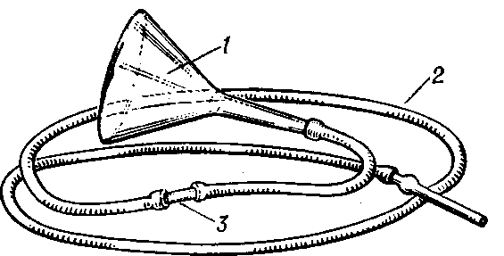
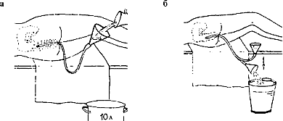

Рис. Система для сифонной клизмы Рис. Алгоритм выполнения сифонной клизмы
ПОСТАНОВКА ЛЕКАРСТВЕННОЙ КЛИЗМЫ
Достигаемые результаты и их оценка: введение лекарственных веществ по назначению врача с лечебной целью
Показания:
- Местное лечебное действие на слизистую кишечника
- Общее действие на организм
Противопоказания: см. противопоказания очистительная клизма
Оснащение:

- Грушевидный баллончик
- Газоотводная трубка
- Судно (при необходимости)
- Перчатки нестерильные
- Фартук клеенчатый
- Клеенка
- Пеленка
- Емкость для утилизации и дезинфекции
- Шпатель, вазелин
- Ширма (при необходимости)
- Лекарственные препараты по назначению врача

I Подготовка к процедуре:
1) Идентифицировать пациента, представиться, объяснить ход и цель процедуры. Убедиться в наличии у пациента добровольного информированного согласия на предстоящую процедуру. В случае отсутствия такового уточнить дальнейшие действия у врача.
2) Обработать руки гигиеническим способом, осушить.
3) Надеть фартук и перчатки.
4) Подогреть флакон с лекарственным средством на водяной бане до 37-38°С
5) Набрать в грушевидный баллон теплого лекарственного препарата (количество вводимого лекарственного препарата определяет врач).
II Выполнение процедуры:
1) Уложить пациента на левый бок на кушетку, покрытую клеенкой, пеленкой. Ноги пациента должны быть согнуты в коленях и слегка подведены к животу.
2) Развести одной рукой ягодицы пациента.
3) Смазать вазелином газоотводную трубку
4) Закруглённый конец трубки взять в правую руку как «писчее перо», а свободный конец зажать 4 и 5 пальцем.
5) Раздвинуть ягодицы 1-2 пальцами левой руки. Правой рукой ввести газоотводную трубку на глубину 15-30 см (первые 3-4 см по направлению к пупку, а остальные – по направлению позвоночника) так, чтобы наружный конец выступал не менее 10 см.
6) Выпустить воздух, присоединить к трубке баллончик и медленно ввести лекарственный раствор.
7) Отсоединить, не разжимая, баллончик от газоотводной трубки, затем осторожно извлечь ее.
8) По окончании процедуры вытереть салфеткой (или туалетной бумагой) кожу в области анального отверстия (у женщин в направлении спереди назад).
III Окончание процедуры:
1) Поместить использованные предметы в контейнер для медицинских отходов для дезинфекции.
2) Напомнить пациенту, задержать раствор в кишечнике на 20 - 30 мин.
3) Наблюдать за состоянием пациента, при появлении позывов – подать судно или сопроводить в туалет.
4) При необходимости подмыть пациента.
5) Снять перчатки, опустить их в емкость для дезинфекции.
6) Обработать руки гигиеническим способом, осушить.
7) Уточнить у пациента его самочувствие.
8) Сделать соответствующую запись о результатах процедуры в медицинской документации
!!! Дополнительные сведения об особенностях выполнения методики:
- За 20-30 мин. до постановки лекарственной клизмы, а также лекарственной микроклизмы, сделать пациенту очистительную клизму.

ПОСТАНОВКА ГАЗООТВОДНОЙ ТРУБКИ
Достигаемые результаты и их оценка Пациент не будет испытывать кишечные колики, дискомфорт в кишечнике.
Показания: метеоризм, атония кишечника.
Оснащение:

- Стерильная мягкая резиновая трубка (40-50 см, d 3-5 мм) с закруглённым концом
- Ширма (если процедура выполняется в палате)
- Подкладная клеёнка, пеленка
- Контейнер для дезинфекции
- Непромокаемый мешок
- Подкладное судно
- Марлевая салфетка (туалетная бумага)
- Перчатки не стерильные
- Фартук влагонепроницаемый
- Жидкое мыло - при отсутствии антисептика для обработки рук
- Диспенсер с одноразовым полотенцем
- Мазь - вазелин

I Подготовка к процедуре:
1.Представиться пациенту, объяснить цель и ход предстоящей процедуры.
2.Отгородить пациента ширмой (если процедура выполняется в многоместной палате).
3.Помочь пациенту лечь ближе к краю кровати на бок, слегка привести ноги к животу, подложить под него клеенку. Если пациенту противопоказано положение на боку, газоотводную трубку можно ставить в положении лежа на спине.
4.Поставить рядом с пациентом судно с небольшим количеством воды.
5.Надеть фартук, перчатки.
6.Закруглённый конец трубки смазать вазелином на протяжении 30 см.
II Выполнение процедуры:
1.Закруглённый конец трубки взять в правую руку как «писчее перо», а свободный конец зажать 4 и 5 пальцем.
2.Раздвинуть ягодицы 1-2 пальцами левой руки. Правой рукой ввести газоотводную трубку на глубину 15-30 см, первые 3-4 см по направлению к пупку, а остальные - параллельно позвоночнику, так, чтобы наружный конец выступал не менее 10 см.
3.Опустить свободный конец трубки в судно с водой. Оставить трубку в кишечнике на 1-2 часа до полного отхождения газов.
4.Накрыть пациента простынёй или одеялом.
III Окончание процедуры:
1.Извлечь газоотводную трубку по достижении эффекта через салфетку, смоченную дезинфицирующим средством. Поместить трубку в контейнер с дезинфицирующим средством.
2.Обтереть анальное отверстие пациента салфеткой (туалетной бумагой) в направлении спереди-назад (у женщин), поместить салфетку в емкость для дезинфекции.
3.Убрать судно, клеёнку поместить в непромокаемый мешок для транспортировки к месту дезинфекции.
4.Пациента уложить в удобное положение.
5.Снять фартук, перчатки сбросить в ёмкость для дезинфекции.
6.Вымыть и осушить руки (с использованием мыла или антисептика).
7.Сделать соответствующую запись о выполненной процедуре в медицинской документации.
!!! Дополнительные сведения об особенностях выполнения методики:
Время нахождения трубки не должно превышать 2-х часов, во избежание развития осложнения: пролежня прямой кишки.
При выполнении процедуры необходимо контролировать отхождение газов и самочувствие пациента каждые 15 минут, т.к. возможна закупорка трубки каловыми массами.
При неэффективности процедуры повторить её через 30-60 минут, используя другую стерильную газоотводную трубку.

